
Τίτλος : Έρευνα σεισμογραμμάτων από Σχολικό Σεισμογράφο SNAC
Γυμνάσιο Σαπών
School Networks Alerts Citizens, ERASMUS +
Project 1
http://snac-project.ea.gr/
Πρασόπουλος Δημήτριος, Φεβ 2020
Γυμνάσιο Διαπολιτισμικής Εκπαίδευσης Σαπών
https://snacsapon.blogspot.com/
Συνεχείς ενημερώσεις : https://snacsapon.blogspot.com/2020/02/project-1-snac-noa.html
Ηλιακή ομάδα : 13-18 χρονών (μαθητές Γυμνασίου –Λυκείου)
Σκοπός : α) Γρήγορη εμπλοκή των μαθητών στο δίκτυο SNAC και το σεισμογράφο SNAC – Γυμνάσιο Σαπών
β) Διερεύνηση σεισμογραμμάτων σχολικού σεισμογράφου - δικτύου SNAC στο Γυμνάσιο Σαπών (θόρυβος ή σεισμός).Απόρριψη θορύβου από σεισμογραφήματα.
γ) Έρευνα σεισμών μέσω των επίσημων ελληνικών ιστότοπων κυρίως του GI (ΝΟΑ), http://www.gein.noa.gr/en/networks/husn και αν δεν βρούμε το σεισμό μέσω των UOA, GD (AUTH), DGG (NKUA), GD (UPAT) και CSEM - EMSC
δ) Χειρισμός του προγράμματος Google Earth για την μέτρηση αποστάσεων
ε) Χειρισμός προγραμμάτων Word για αποθήκευση (και αργότερα Excel για την επεξεργασία δεδομένων)
στ) Έρευνα και συζήτηση σε καθημερινή βάση μαθητών και καθηγητών που εμπλέκονται στο πρόγραμμα SNAC για να μπορέσουν όλοι να εμπλακούν στην λογική του προγράμματος SNAC, από το σπίτι με χρήση Η/Υ ή tablet (ή κινητού) χωρίς απαραίτητη την χρήση SWARM – σε αυτή τη χρονική περίοδο
ζ) Να μπορούν να ανακαλύπτουν την ώρα που έφτασε ο σεισμός σε UTC στο σεισμογράφο SNAC –Γυμ. Σαπών, να μετατρέπουν δεκαδικές γεωγραφικές συντεταγμένες σε γεωγραφικές συντεταγμένες με μοίρες, πρώτα λεπτά, δεύτερα λεπτά.
η) Δημιουργία γραφικής παράστασης μεγεθών σεισμών / αποστάσεων από σεισμογράφο SNAC – Γυμ. Σαπών
Σύντομη περιγραφή : Οι μαθητές διαχωρίζουν σεισμούς από «θόρυβο», σε ένα αρχείο word αποθηκεύουν τα δεδομένα που ερευνούν, ελέγχουν την έρευνά τους με την βοήθεια του Ελληνικού ή Διεθνούς Σεισμογραφικού Δικτύου. Αποθηκεύουν σεισμογράμματα από το σεισμογράφο SNAC του Γυμνασίου Σαπών και των κοντινών σεισμογράφων από το δίκτυο Hellenic Unified Seismic Network (H.U.S.N.). Το αρχείο στέλνεται σε συντονιστή μαθητή ή καθηγητή και γίνεται η τελική επεξεργασία στην τάξη, στην αρχική φάση ή όπως επιλεγεί.
Πλήρης περιγραφή των εργασιών μπορείτε να διαβάσετε στο δεσμό : https://snacsapon.blogspot.com/2020/02/project-1-snac-noa.html
Ζητούμε συγνώμη στην παρούσα φάση αν κάτι δεν είναι κατανοητό. Το project αυτό δημιουργήθηκε γρήγορα, για την άμεση εμπλοκή των μαθητών.

Έλεγχος κυματομορφών από SNAC – Γυμνάσιο Σαπών – Τρι 04/02/2020
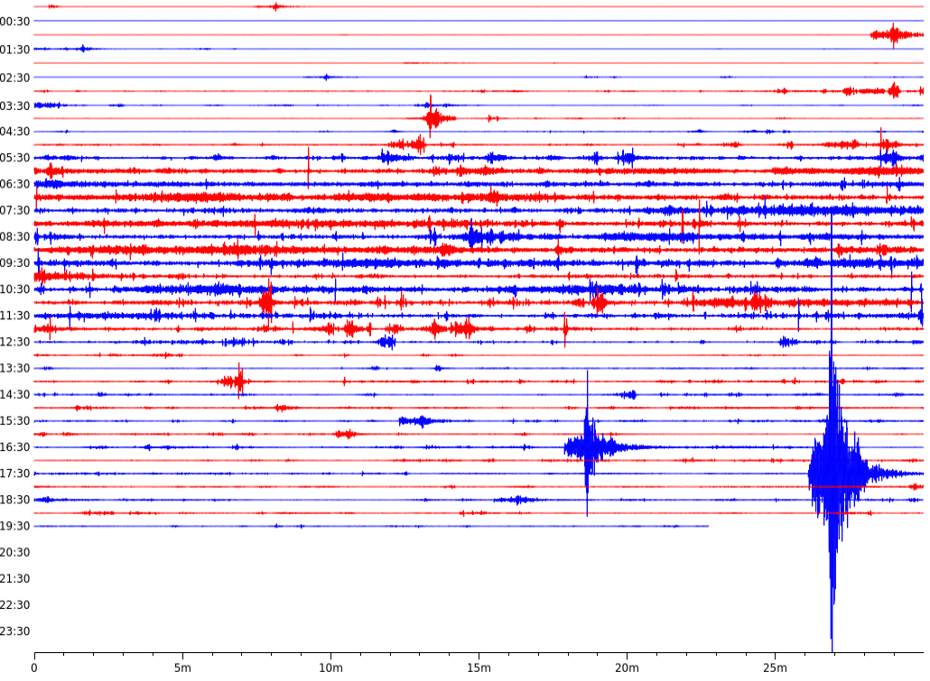

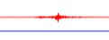
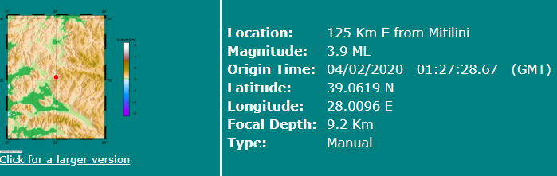
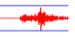
Μέγεθος : 3.9 Απόσταση : 292 km οκ
Βάθος : 9,2 km
http://bbnet.gein.noa.gr/Events/2020/02/noa2020ckgiu_info.html

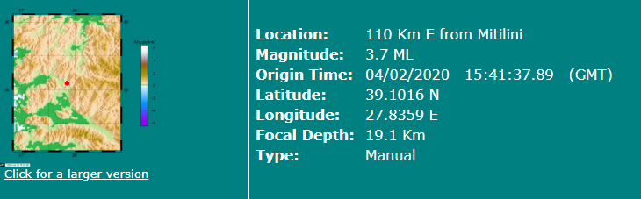
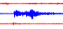
Μέγεθος : 3.7 Απόσταση : 273 km οκ
Βάθος : 19,1 km
http://bbnet.gein.noa.gr/Events/2020/02/noa2020clinn_info.html

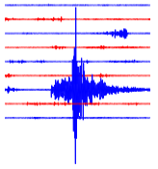
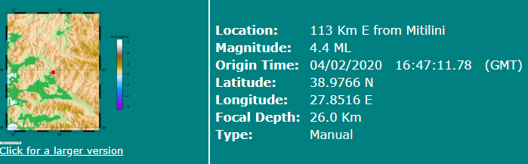
http://bbnet.gein.noa.gr/Events/2020/02/noa2020clkrt_info.html

Μέγεθος : 4,4 Απόσταση : 292 km οκ
Βάθος : 26 km

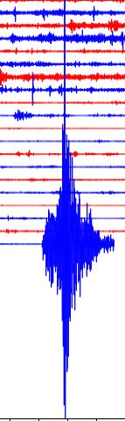
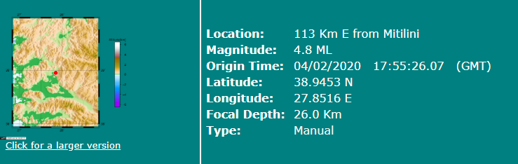
Μέγεθος : 4,9 Απόσταση : 295 km οκ
Βάθος : 7 km http://bbnet.gein.noa.gr/Events/2020/02/noa2020clmyh_info.html

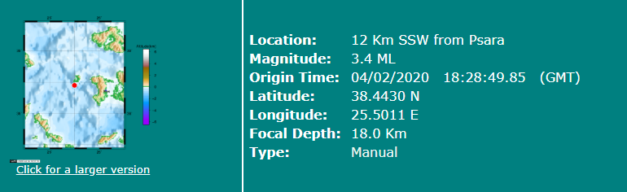
Μέγεθος : 3,4 Απόσταση : 286,7 km οκ
Βάθος : 18 km
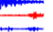
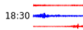

http://bbnet.gein.noa.gr/Events/2020/02/noa2020cloay_info.html

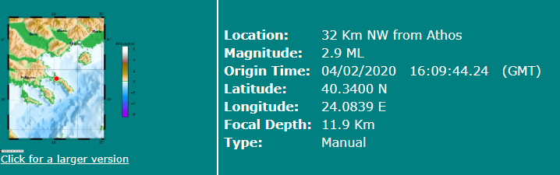
Μέγεθος : 2,9 Απόσταση : 157,5 km οκ
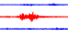
Βάθος : 11.9 km

http://bbnet.gein.noa.gr/Events/2020/02/noa2020cljlq_info.html

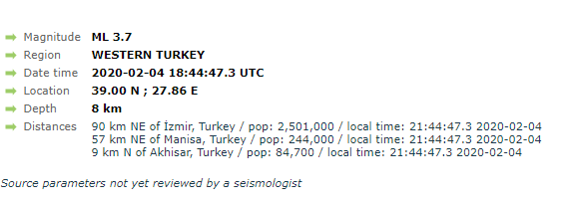
Μέγεθος : 3,7 Απόσταση : 290,4 km οκ
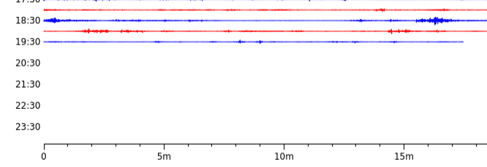
Βάθος : 8 km
Δεν υπήρχαν στοιχεία από ΝΟΑ –Γ Ι
https://www.emsc-csem.org/Earthquake/earthquake.php?id=826848

